櫛風沐雨的永隆銀行（一）

上週六(六月六日)下午，我寫了一篇《“上海銀行”的前世今生》，在“上海情愫”微信公眾平臺首發後，受到眾多讀者網友的點評。還有一個名叫“30號院”的公眾號，其主編葛小姐主動與我聯繫，表達想轉載我的這篇拙文。看來，銀行的歷史和文化內容比較受讀者的喜愛，易引發讀者的興趣，於是打算再寫一篇我的“老東家”永隆銀行的前世與今生。

--題記

說起永隆銀行，對於許多生活在中國內地的人來說，可能是陌生的，或者甚至未曾聽說過。但說起招商銀行，想必無人不知，無人不曉。二〇〇八年，永隆銀行被招商銀行並購，成為招商銀行成員，即招商銀行的全資附屬子公司。在香港，永隆銀行於二〇一八年十月更名為“招商永隆銀行”。永隆銀行是香港具有悠久歷史地華資銀行之一。目前在中國內地有深圳、上海和廣州三家分行。

我是二〇一〇年九月加入永隆銀行上海分行的，二〇一四年九月離開，正巧四年。迄今，我都還對永隆上海分行充滿著感恩和懷念之情，因為在那裡，我的銀行財務職業生涯獲得了全面的發展；在那裡，我留下了許多美好的回憶。值得拿出來說的就是我在該行內部刊物《集思》上發表的四篇文章：《追夢人—賀永隆上海分行喬遷之喜》、《千里之外，遠東之行》、《雙城記--從上海到香港》和《走訪臺北林語堂故居》。又是一個“四”，看來我和永隆與“四”還蠻有緣的。
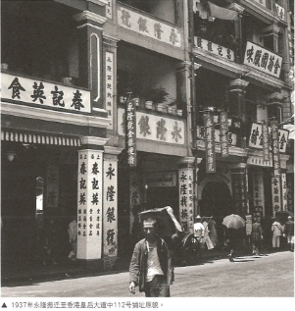
今年是永隆銀行成立八十七周年，招商銀行收購永隆銀行八周年，也是永隆銀行在香港主權移交祖國後蓬勃發展的第二十三個年頭，我搜集和結合相關資料，撰寫了本文，以示紀念。

永隆誕生 開啟山林

一九三三年二月二十五日，鄰近香港維多利亞海傍碼頭、客棧集中的文鹹東街37號鑼鼓喧天、爆竹聲聲、熱鬧非凡，永隆銀行的前身—永隆銀號在這裡誕生。同一時期成立的，還有當時名不見經傳、後來成為香港僅次於滙豐銀行的第二大持牌銀行的恒生銀號。在不足十米寬的門店前，銀號的創辦人伍宜孫身著中式長袍，迎來送往，喜笑顏開。從這天開始，永隆將揚帆起航，書寫近一個世紀的風雨兼程。

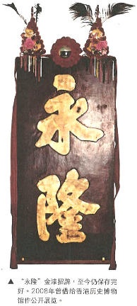
從只有十二個職員的小銀號到改稱為銀行並向現代商業銀行轉型，從改組為有限公司到與招商銀行的完美“聯姻”，從第一張信用卡到首次推出網上銀行服務，從第一家分行—荔枝角道分行的成立到美國洛杉磯分行的成功開業······一路走來，永隆銀行始終秉承“進展不忘穩健、服務必盡忠誠”的經營理念，在香港樹立了較好的聲譽和品牌，積累了相對龐大又穩定的客戶群，擁有了較為完整的網路佈局，目前在港澳、內地及海外的分支機搆已經超過五十家，建立了較為健全的銀行、保險、證券等綜合化業務體系，成為香港華資銀行中歷經風雨卻不斷成長的典範。

如今，永隆的創辦人及當年的見證人多已作古，人們只能在少量的照片中領略銀號早年的風貌，唯一留下的物件就只有開業當日使用過的木制金漆招牌。金漆招牌為伍宜孫親自揮毫，“永隆”兩字圓潤豐滿，力道雄厚，招牌自開業當天懸掛至今仍保存完好，見證了永隆八十多年的歷史沉浮與世事變遷。二〇〇八年，這塊金漆招牌曾借給香港歷史博物館作公開展覽。

山河破碎 香港淪陷

一九三七年，日本發動全面侵華戰爭，中華大地面臨前所未有的浩劫。正所謂“亂世有商機”，戰爭初期的偏安使得香港金融業迎來了新一輪的發展機遇。受戰亂影響，以滬上著名的中南銀行、上海商業儲蓄銀行和金城銀行為代表的中資銀行大批湧入香港，到一九四一年，昔日的小漁港已坐擁各類銀行達四十家，其中尚不包括百家大小銀號。與此同時，各地富豪匆匆赴港避亂。在此背景下，香港的匯兌業務激增，為永隆等銀號帶來了巨大商機。

然而，隨著亞太地區的戰事升級，短暫的繁榮戛然而止。一九四一年十二月八日，日本偷襲美軍珍珠港基地，太平洋戰爭全面爆發，日軍亦於當日四時下達了進攻香港的命令。二十五日傍晚，駐港英軍指揮部掛起了白旗，港督楊慕琦代表英國殖民地官員向總部設于九龍半島酒店的日軍投降，香港淪陷。從這天起至一九四五年八月十五日日本宣告投降，香港進入日占時期，港人俗稱這段時期為黑暗“三年零八個月”。

澳門柳州雙城記

伍宜孫和弟弟伍絜宜並不甘心在香港做順民，加之銀行業受日本軍政府的打壓，永隆的經營越來越困難，兄弟倆商量良久，決定暫時離開香港。為了分散風險，保存有生力量，伍宜孫提出兵分兩路。考慮到澳門當時尚未被戰火侵染，伍宜孫帶領一部分人赴澳進行小規模經營；另一支則由伍絜宜主持北上廣西，在西南後方的重鎮柳州成立了永隆金號。

安頓好在香港的事宜後，伍宜孫風塵僕僕地率隊趕赴澳門。當時澳門為葡萄牙殖民地，葡萄牙不僅是被軸心國認可的中立國，且在南美佔據著住有眾多日本僑民的巴西，澳門雖已處在日本勢力的控制下，但日軍尚未對澳門下手。

簡單休整之後，他在澳門新馬路附近的國際酒店旁設立了永隆的門面。然而，事與願違，他們很快便發現澳門並非想像中的那麼安寧。澳門當局管理的滯後和流民的湧入導致社會治安混亂、物價高漲，平民百姓在饑饉的生死邊緣掙扎。更要命的是，日寇攻城的謠言，就像懸于頭頂的達摩克裡斯之劍，讓人終日生活在未知的惶恐中。這一切，都為伍宜孫的經營帶來不少的困難。
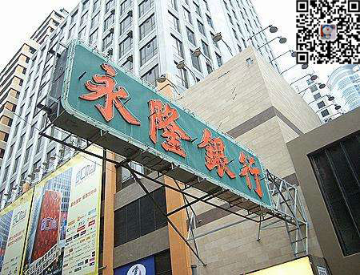
雖然兵分兩路，但伍氏兄弟一直保持書信往來。從伍宜孫的信中，伍絜宜獲知永隆在澳門經營的困難。不久，伍絜宜繞道廣州灣前往澳門，兄弟倆互訴別離之後的種種不易。伍絜宜力勸大哥轉戰柳州，伍宜孫左思右想，一方面考慮到當前經營難以維持，另一方面顧及家人的安全，最終決定讓伍絜宜先攜帶家族老幼及部分同仁前往柳州。

然而，戰爭的烽煙也在不斷蔓延，到達柳州後不到半年，金號的生意便不盡如人意，最後發展到僅僅能勉強維持生活。苦熬數月之後，擔心的事情還是發生了。一九四四年十一月，桂柳會戰拉開序幕。柳州是當時美國援華空軍飛虎隊在中國最重要的空軍基地之一，也是國軍第四戰區司令部所在地，其戰略地位不言而喻。十一日，桂林淪陷，國軍撤出柳州，數十萬軍民向桂西北轉移，此為抗戰史上最為慘烈的“湘桂黔大撤退”。伍絜宜肩負庇佑家族及永隆同仁的重任，當下決定隨軍撤退。輾轉數地，大家吃盡了苦頭，最終分批返抵澳門，一家人才重新團聚。

一九四五年八月十五日，日本宣佈無條件投降。久旱逢甘霖，戰後的中國大地普天同慶。伍宜孫喜極而泣，他把澳門的所有朋友都集合起來，舉行了連續三天的聚會，大家痛飲狂歡，載歌載舞。據伍宜孫回憶，這是他一生中最難忘、最高興的一段時光。（未完待續）

作者寫于二〇二〇年六月十一日

***未經作者同意，任何報刊不得轉載或摘編***

郵箱 – winter@dragontv.org
網站 – www.dragontv.org

----歡迎您來我處約稿或委託撰稿----

